
Courseulles sur mer
Le 18 Avril 2018
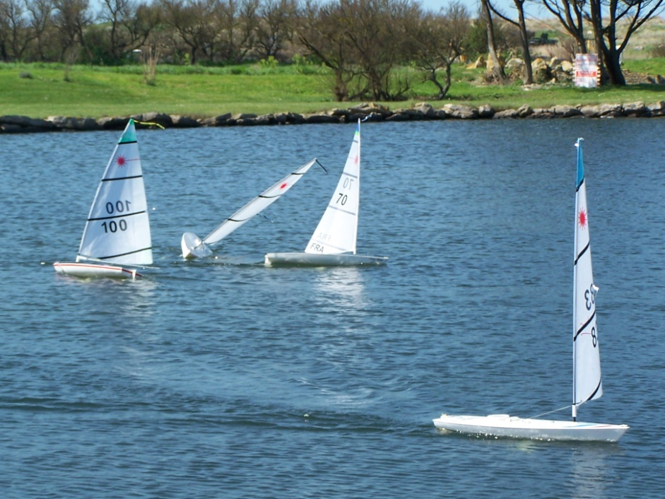
Ce mercredi 18 Avril a eu lieu avait lieu une régate a Courseulles .
Pour la première fois les responsables de l’école de voile de Courseulles sont venus avec leurs bateaux, puisqu’ils avaient reçu leurs nouveaux Lasers. Cyril le directeur de l’école de voile fini 3éme de cette régate et se paie le luxe de gagner deux manches devant les meilleurs Nationaux. Gilles moniteur de l’école de voile s’améliorait au fur et a mesure des manches pour sa première prise en main d’un voilier RC.Jean Paul Bonnafon a eu une nouvelle fois des soucis avec son palonnier de safran, et a enfin trouvé la panne.
Nous avons eu le plaisir de voir Madame Lambert , Présidente du Yacht club de Caen venue pour voir cette régate ;Caen se mettant très prochainement a faire de même.
Philippe Eveillard comme d’habitude pour sa deuxième partie de pêche nous s’est encore emmêlé dans les bouts de bouée ; il se met à giter juste avant la bouée pour l’emmener avec lui. Gérard a eu aussi des soucis de récepteur..
Pour la première fois depuis cette année, les algues repoussants ont gêné les bateaux dans leur progression .Nous pensons que c’est la dernière régate qui sera organisée a Courseulles jusqu’au mois de Septembre Octobre (date ou les algues repartiront avec le froid.). L’école de voile de Courseulles est en collaboration avec le directeur du restaurant propriétaire du plan d’eau pour trouver une solution pour enlever les algues.
Nous attendons l’accord du Yacht club de Caen pour l’ouverture de l’accès au plan d’eau.
En attendant les réponses de tout cela. En attendant les régates sont interrompues à Courseulles.
Nous essayons de trouver d’autres plans d’eaux rapidement.Pour les entrainements on vous prévient comme d’habitude.


Par contre nous ne sommes pas content, en général nous sommes 4/5 bateaux, et comme par hasard, on offre une bouteille de Champagne et là 8 skippers arrivent.
Bande d’alcoo…..
Nous avions évoqué que cette bouteille serait tirée au sort .C’est Cyril directeur de l’école de voile de Courseulles qui a tiré au sort les papiers avec le nom des skippers.
C’est Gérard Le Pluart qui a gagné la bouteille de Champagne ; Bravo a lui.
« Gérard, tu as eu la première place en partant de la fin du classement , mais tu t’en moques tu repars avec le Champ !

On a enlevé la plus mauvaise manche

1)P Colin | 2 | 1 | 1 | 2 | 2 | DNF |  | 8 points
2)P Eveillard | 1 | 3 | 2 | 5 | 4 | 1 |  | 11 points
3)C LesageFFV | 4 | 4 | 4 | 1 | 1 | 2 |  | 12 points
4) M Tanguy | 5 | DNF | 3 | 3 | 5 | 4 |  | 20 points
5)Gilles FFV | 6 | 5 | 6 | 4 | 6 | 3 |  | 24 points
6) T Grenier | 3 | DNF | 5 | 6 | 3 | DNF |  | 35 points
7)J P Bonafon | DNF | 2 | DNF | DNF | DNF | DNF |  | 47 points
8) G Le Pluart | 7 | DNF | DNF | DNF | DNF | DNF |  | 52 points

Classement du 1er Janvier 2018 au 31 Décembre 2018 ( Basse Normandie ,avec le classement ci-dessus)
 | 1 | 2 | 3 | 4 | 5 | 6 | 7 | 8 | 9 | 10 | Total points
P Colin/ Sr Courseulles | 02 | 100 | 82 | 100 | 10 | 100 | 106.50 | 100 | 100 | 100 | 800.50
P Eveillard | 100 | 77.5 | 88.75 | 100 | 55 | 87.15 | 00 | 00 | 00 | 00 | 508.40
JP Bonnafon | 76.50 | 02 | 64 | 70 | 55 | 85 | 01 | 55 | 32.50 | 40 | 481
M Tanguy | 28 | 40 | 70 | 01 | 32.5 | 21.25 | 70 | 61.45 | 00 | 00 | 324.20
Th Grenier | 32.75 | 10 | 10 | 32 | 55 | 10 | 31.50 | 10 | 55 | 10 | 256.25
Ronan Daniel | 66 | 77.5 | 46 | 00 | 00 | 00 | 00 | 00 | 00 | 00 | 189.50
Darcy michel | 79.50 | 66.25 | 28 | 00 | 00 | 00 | 00 | 00 | 00 | 00 | 173.75
Jean Luc Beaudre | 01 | 77 | 55 | 01 | 10 | 00 | 00 | 00 | 00 | 00 | 144
Sébastien Col | 120 | 00 | 00 | 00 | 00 | 00 | 00 | 00 | 00 | 00 | 120
Patrick Philippe | 100 | 01 | 00 | 00 | 00 | 00 | 00 | 00 | 00 | 00 | 101
Jean Marc Estival | 93 | 00 | 00 | 00 | 00 | 00 | 00 | 00 | 00 | 00 | 93
René Féron | 82 | 00 | 00 | 00 | 00 | 00 | 00 | 00 | 00 | 00 | 82
Cyril Lesage | 74.30 | 00 | 00 | 00 | 00 | 00 | 00 | 00 | 00 | 00 | 74.30
Raymond cronimus | 64 | 00 | 00 | 00 | 00 | 00 | 00 | 00 | 00 | 00 | 64
François Leclerc | 46 | 10 | 00 | 00 | 00 | 00 | 00 | 00 | 00 | 00 | 56
Leprêtre Franck | 52.50 | 00 | 00 | 00 | 00 | 00 | 00 | 00 | 00 | 00 | 52.50
Gilles FFv Courseulles | 48.60 | 00 | 00 | 00 | 00 | 00 | 00 | 00 | 00 | 00 | 48.60
Guillaume Cornelis | 43.75 | 00 | 00 | 00 | 00 | 00 | 00 | 00 | 00 | 00 | 43.75
Didier Rocquet | 40 | 00 | 00 | 00 | 00 | 00 | 00 | 00 | 00 | 00 | 40
Détailleur Patrick | 39 | 00 | 00 | 00 | 00 | 00 | 00 | 00 | 00 | 00 | 39
Ferraille Brice | 22.50 | 00 | 00 | 00 | 00 | 00 | 00 | 00 | 00 | 00 | 22.50
Levasseur gérard | 10 | 00 | 00 | 00 | 00 | 00 | 00 | 00 | 00 | 00 | 10
Gilles Marc | 10 | 00 | 00 | 00 | 00 | 00 | 00 | 00 | 00 | 00 | 10
Xavier Rigaud/ Sr Courseulles | 01 | 01 | 01 | 00 | 00 | 00 | 00 | 00 | 00 | 00 | 03
G Le Pluart/Sr Courseulles | 01 | 10 | 00 | 00 | 00 | 00 | 00 | 00 | 00 | 00 | 11
Thierry Pichon /Sr Courseulles | 01 | 00 | 00 | 00 | 00 | 00 | 00 | 00 | 00 | 00 | 01

Classement FRANCE 15.04.2018

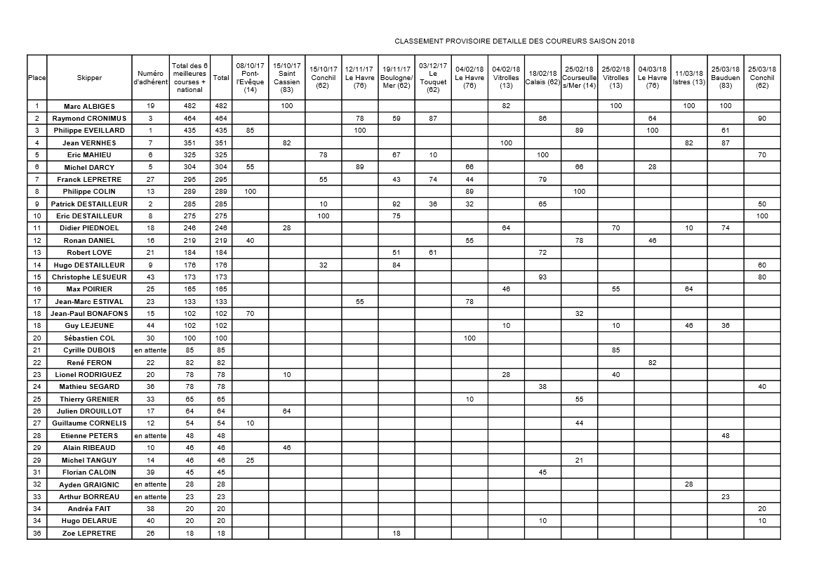

C

6 Mai 2018 | Laser Optimist | Pont l’evêque 14 | Journée entière |  | Org Ph Eveillard
2/3 Juin 2018 | Laser / Optimist | Bernière 14 | 2 Jours | La bernièraise | Org La bernièraise
3 Juin 2018 | Laser | Anneville 76 | Journée entière |  | Org Michel Darcy
14 Juillet 2018 | Optimist / Footy | Lieu a définir 14 | Journée entière |  | Org P Colin
Septembre 2018 | National Laser | Sables d’Olonne | 2 Jours |  | Org :
Octobre | Manche Optimist | Vendée
14 Octobre | Laser /, Optimist | Le Havre | Journée entière |  | Org R Daniel
25 Novembre 2018 | Laser/ Optimist | Courseulles |  |  | P Colin /P Eveillard
16 Décembre 2018 | Laser / Optimist | Le Havre ou Courseulles | Journée entière

2019
17 Février 2019 | Laser/ Optimist | Courseulles | Journée entière |  | Org P Colin/ P Eveillard
10 Mars 2019 | Laser/ Optimist | Courseulles ou Caen ou Le Havre | Journée entière |  | Org P Colin/ P Eveillard
14 Avril 2019 | Laser | Anneville | Journée entière |  | Org M Darcy
12 Mai 2019 | Laser / Optimist | Le Havre | Journée entière |  | Org R Daniel
29,5/2,6 2019 | Laser | Valenciennes | Week-end | Mondial
23 Juin 2019 | Laser | Anneville | Journée entière |  | Org M Darcy
Septembre 2019 | Laser | Le Havre | Journée entière | National Laser | Org club du Havre

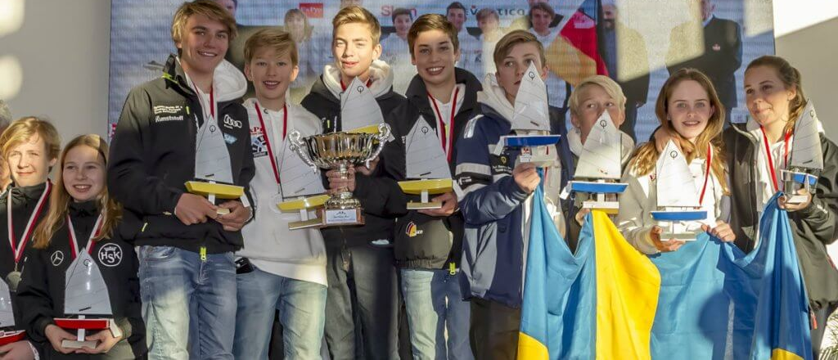

u

Classement Basse Normandie Optimist + Footy 2018

1)P colin | 82 | 01 | 55 | 100 | 55 | 00 | 00 | 00 | 00 | 00 | 292
2)Jp bonafon | 64 | 01 | 100 | 55 | 10 | 00 | 00 | 00 | 00 | 00 | 229
3)M Tanguy | 28 | 01 | 00 | 10 | 100 | 00 | 00 | 00 | 00 | 00 | 139
4)Jf Bessieres | 100 | 00 | 00 | 00 | 00 | 00 | 00 | 00 | 00 | 00 | 100
5) G Le Pluart | 46 | 00 | 00 | 00 | 00 | 00 | 00 | 00 | 00 | 00 | 46
6) X Regaud | 10 | 00 | 00 | 00 | 00 | 00 | 00 | 00 | 00 | 00 | 10
7)Thierry Grenier | 00 | 00 | 10 | 00 | 00 | 00 | 00 | 00 | 00 | 00 | 10
8)JL Beaudre | 00 | 00 | 01 | 00 | 00 | 00 | 00 | 00 | 00 | 00 | 0
9)Calixte Bessiere | 00 | 00 | 00 | 00 | 00 | 00 | 00 | 00 | 00 | 00 | 00
10)Hyppolite Bessiere | 00 | 00 | 00 | 00 | 00 | 00 | 00 | 00 | 00 | 00 | 00
11)Stéphane Gibaud FRA 185 | 00 | 00 | 00 | 00 | 00 | 00 | 00 | 00 | 00 | 00 | 00

Classement des adhérents de l’association France 2018.
C’est un début de classement qui prend les régates de fin d’année 2017, et nous mettons petit à petit un classement en route à la suite des adhésions 2018.
La prochaine régate comptant pour ce classement est la régate du 14 Juillet dans le calvados et la première régate en Vendée au mois de Septembre

Le premier classement Français année 2018

1)Philippe Colin | FRA 134/FRA 146 | 20 | 62 | 00 | 102 |  | Adhésion 2018
2)Gérard Le Pluart |  | 46 | 00 | 00 | 46 |  | Adhésion 2018
3)Miche l Tanguy |  | 01 | 01 | 00 | 01 |  | Adhésion 2018
4) Sébastien Jet |  | 01 | 01 | 00 | 01 |  | Adhésion 2018
5)JF Bessiere |  | 155 | 100 | 00 | 255
6)H Bessiere |  | 200 | 00 | 00 | 200
7)Calixte Bessiere |  | 110 | 00 | 00 | 110
8)Jean Luc Demmer |  | 65 | 00 | 00 | 65
9)Jean Paul Bonnafon |  | 64 | 00 | 00 | 64
10)P Philippe |  | 46 | 00 | 00 | 46
11)Max Le Havre |  | 40 | 00 | 00 | 40
12)Raymond Chronimus |  | 01 | 01 | 00 | 00
13)Romain Ducat |  | 01 | 01 | 00 | 00
14)Ronan Daniel |  | 00 | 00 | 00 | 00
15)Stéphane Gibaud | Fra 185 | 00 | 00 | 00 | 00

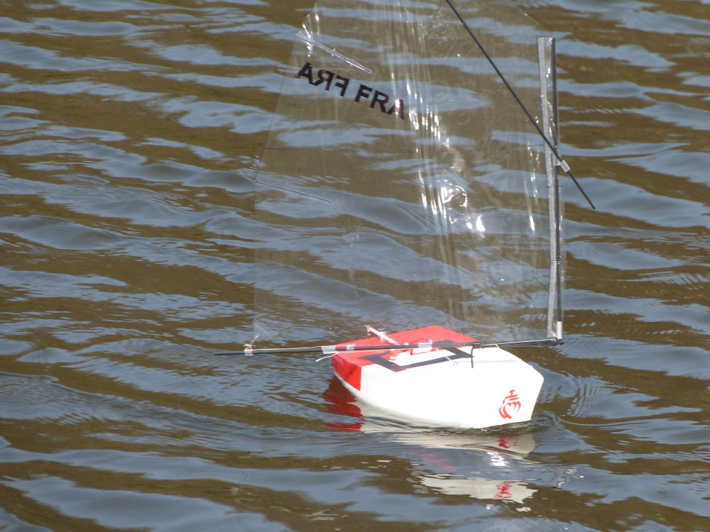
Optimist en vendée ………

Pour les futures régates d’optimist et footy régionales et Nationales , nous vous demanderons d’adhérer a l’association , pour nous aider a régler le montant des assurances ( 10 euros/an)
L’association démarre.
La liste sera mise à jour au fur et mesure des adhésions.
L'adhésion individuelle est de 10 euros/an.
adhésion jeune 5 euros
L'adhésion Famille est de 15 Euros .
Il sera obligatoire d'adhérer a l'association pour régater sur le circuit des régates Footy et Opt-Footy( régate régionales ou Nationales ).
Une régate peut-être validée dans une autre région dés qu’il y a 3 optimists( nous envoyer les résultats et les bulletins d’adhésions )
Le club Footy et Opti-Footy

Ausschreibung
für
Footy Cup 2018
und
RG 65 Regio Cup Süd /Swiss Cup 2018
am 28. + 29. April 2018
Quelques skippers Français se déplacent en Footy a cet événement.

------------------------------------------------------------------------------------------------------------------------------------------------------------------------------------------------------------------
Le 16 Septembre 1er régate Optimist et Footy en vendée.
Les Normands un co-voiturage pour aller là bas ?
C’est la première régate importante de Footy , Merci aux organisateurs et Bravo

.

